

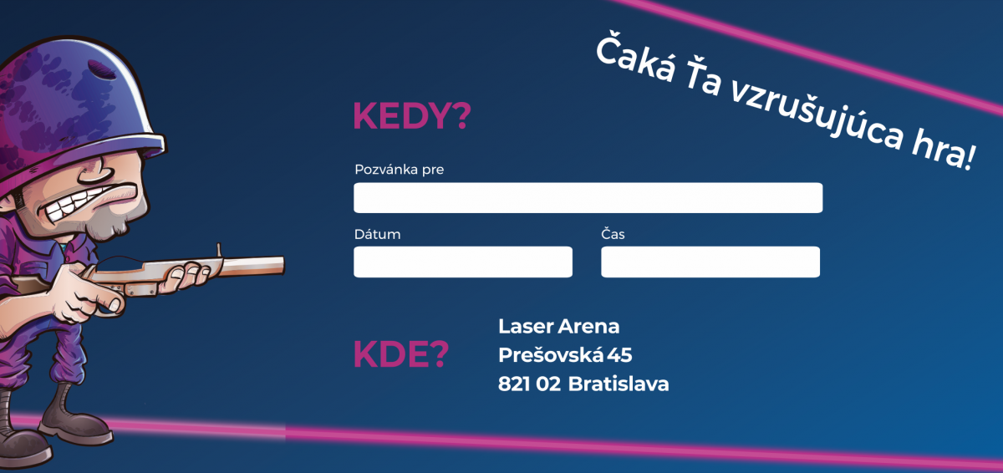

Meno a priezvisko
Pondelok – 1.1.2022
O 15:00

